Webové technológie

**Semestrálny projekt – eshop**

**Herný-svet.sk**

Mená: Jakub Šimko, Martin Saraka

Cvičiaci: Ing. Eduard Kuric, PhD.

Čas cvičení: Pondelok 11:00

Školský rok: 2021/2022

Obsah

1. Zadanie 2

2. Diagram logického a fyzického dátového modelu 2

3. Návrhové rozhodnutia 3

3.1. Externé knižnice 3

3.2. Role 3

3.3. Oprávnenia(autentifikácia) 3

3.4. Validácia dát 4

4. Programovacie prostredie 4

5. Implementácie jednotlivých prípadov použitia 4

5.1. Prihlásenie, registrácia, odhlásenie 4

5.2. Vyhľadávanie 4

5.3. Základné filtrovanie 5

5.4. Detaily produktu 5

5.5. Zmena množstva pre produkt 5

5.6. Pridávanie do košíka 5

5.7. Stránkovanie 5

6. Snímky obrazoviek 6

6.1. Homepage 6

6.2. Admin panel 7

6.3. Prihlásenie 8

6.4. Detail produktu 8

6.5. Nákupný košík s vloženým produktom 9

7. Zhodnotenie 9

# Zadanie

Vytvorte webovú aplikáciu - eshop, ktorá komplexne rieši nižšie definované prípady použitia vo vami zvolenej doméne (napr. elektro, oblečenie, obuv, nábytok). Presný rozsah a konkretizáciu prípadov použitia si dohodnete s Vašim cvičiacim na cvičení.

# Diagram logického a fyzického dátového modelu

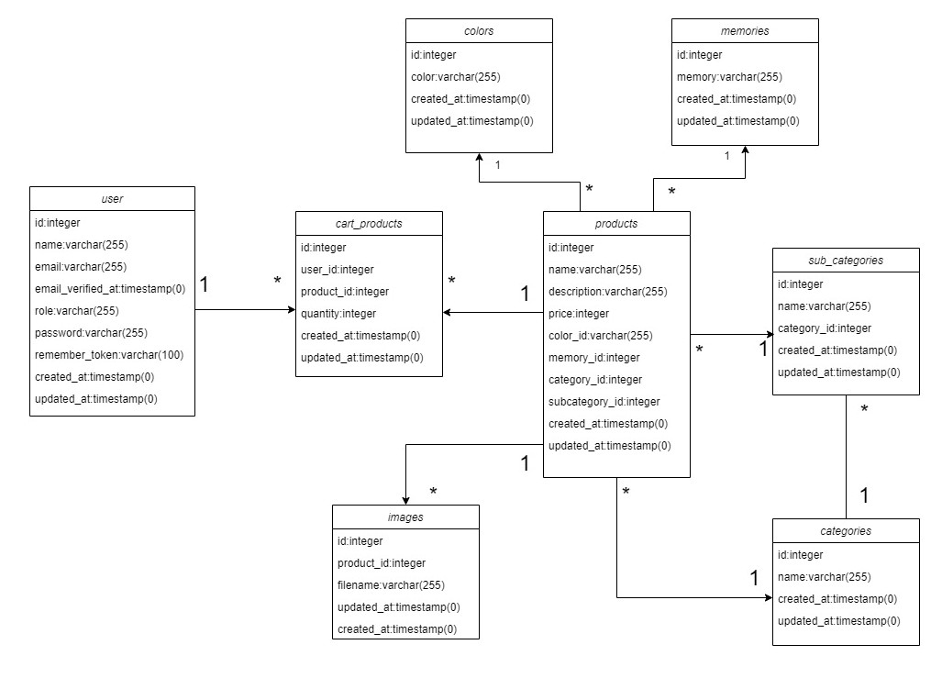

# Návrhové rozhodnutia

Front-end sme sa snažili robiť tak aby sa naša webová aplikácia podobala návrhu.

## Externé knižnice

1. front-end:
   1. boostrap 5 -pre zjednodušenie vytvorenia responzívnych šablón
   2. javascript - pre dynamické preklikávanie obrázkov pri detaile produktu a pri dynamickom menení reklamy na hlavnej stránke
2. back-end:
3. Ajax (Javascript) – potrebovali sme to v košíku pri menení sumy aby to bolo menenie sumy od zmenenia množstva dynamické.

## Role

V našej aplikácii sa nachádzajú 2 role. Konkrétne user - to je používateľ ktorý sa zaregistruje a nemá admin opravenie no má výhodu oproti nezaregistrovanému v tom že jeho košík sa priebežne ukladá. Po opätovnom prihlásení sa mu uložené produkty načítajú späť do košíka. Druhou rolou je admin, pridaný je iba ručne do databázy konkrétne v našom návrhu to je [**stefan@gmail.com**](mailto:stefan@gmail.com) **a heslo mrkvicka1** . Admin má výhodu v tom že má prístup do admin menu kde môže pridávať, upravovať a odstraňovať produkty.

## Oprávnenia(autentifikácia)

Na našej stránke používame autentifikáciu iba nato aby sme zistili že daný používateľ je zaregistrovaný alebo nie a taktiež či daný user má admin práva a ak áno tak ma prístup do admin menu

## Validácia dát

Validáciu dát sme využívali pri registrovaní, prihlasovaní , pri detailoch používateľa pri sprostredkovaní kúpy a pri pridávaní produktu v admin menu.

Validácia pri registrovaní a prihlasovaní bola spravená pomocou predrobenej funkcie podľa prednášky no validácia pri detailoch a v admin menu bola už realizovaná vlastnoručne

# Programovacie prostredie

Pre prácu na projekte sme využili PhpStorm od firmy JetBeans, hlavne pre licenciu od fakulty, na prácu s databázou sme použili pgAdmin4 (Postgres).

Vypracovanie skíc sme realizovali cez stránku [www.figma.com](http://www.figma.com).

Front-end sme robili za pomoci HTML, CSS , Boostrap 5 a Javascript.

Back-end sme robili za pomoci PHP (Laravel), Javascript (Ajax).

# Implementácie jednotlivých prípadov použitia

## Prihlásenie, registrácia, odhlásenie

Na prihlásenie, registrácia sa používa validácia z ktorú sme implementovali z prednášky, front end prihlásenia bol upravený, výzor registrácie sme ponechali skoro rovnaký ako to pred vytvorí iba sme pridali header a footer

## Vyhľadávanie

Na vyhľadanie produktu nepotrebujete zadať celý názov stačí časť názvu a následne po stlačení tlačidla vás presmeruje na šablónu kde budú všetky produkty ktorý majú v sebe daný reťazec znakov

## Základné filtrovanie

Filtrovanie sme riešili tak že sme sa môže filtrovať podľa 4-roch vecí(farba. pamäť vzostupne cena, rozsah ceny.

Je postačujúce zadať iba jednu vec z toho, nieje potrebné mať zaškrtnuté všetky možnosti. Filtrovanie funguje na kategórie a aj na podkategórie produktov

## Detaily produktu

V detailoch produktu sme pridali okrem pridania do košíka v hocijakom množstve aj prepínanie medzi obrázkami produktu pomocou Javascriptu

## Zmena množstva pre produkt

Pri zmene množstva pre produkt v košíku používam Ajax(javascript) aby sa pri zmene množstva dynamicky zmenila aj celková cena koľko budem platiť

## Pridávanie do košíka

Dá sa pridať v detailoch produktu na hocijakej inej stránke kde sa daný produkt nachádza. Po pridaní sa vypíše výpis na obrazovku pre úspešne pridanie

## Stránkovanie

Všade kde sa vypisujú produkty je stránkovanie nastavené na 6 a všade sme používali paginate

# Snímky obrazoviek

## Homepage

Obrázok, na ktorom je text, snímka obrazovky, počítač

Automaticky generovaný popis

## Admin panel

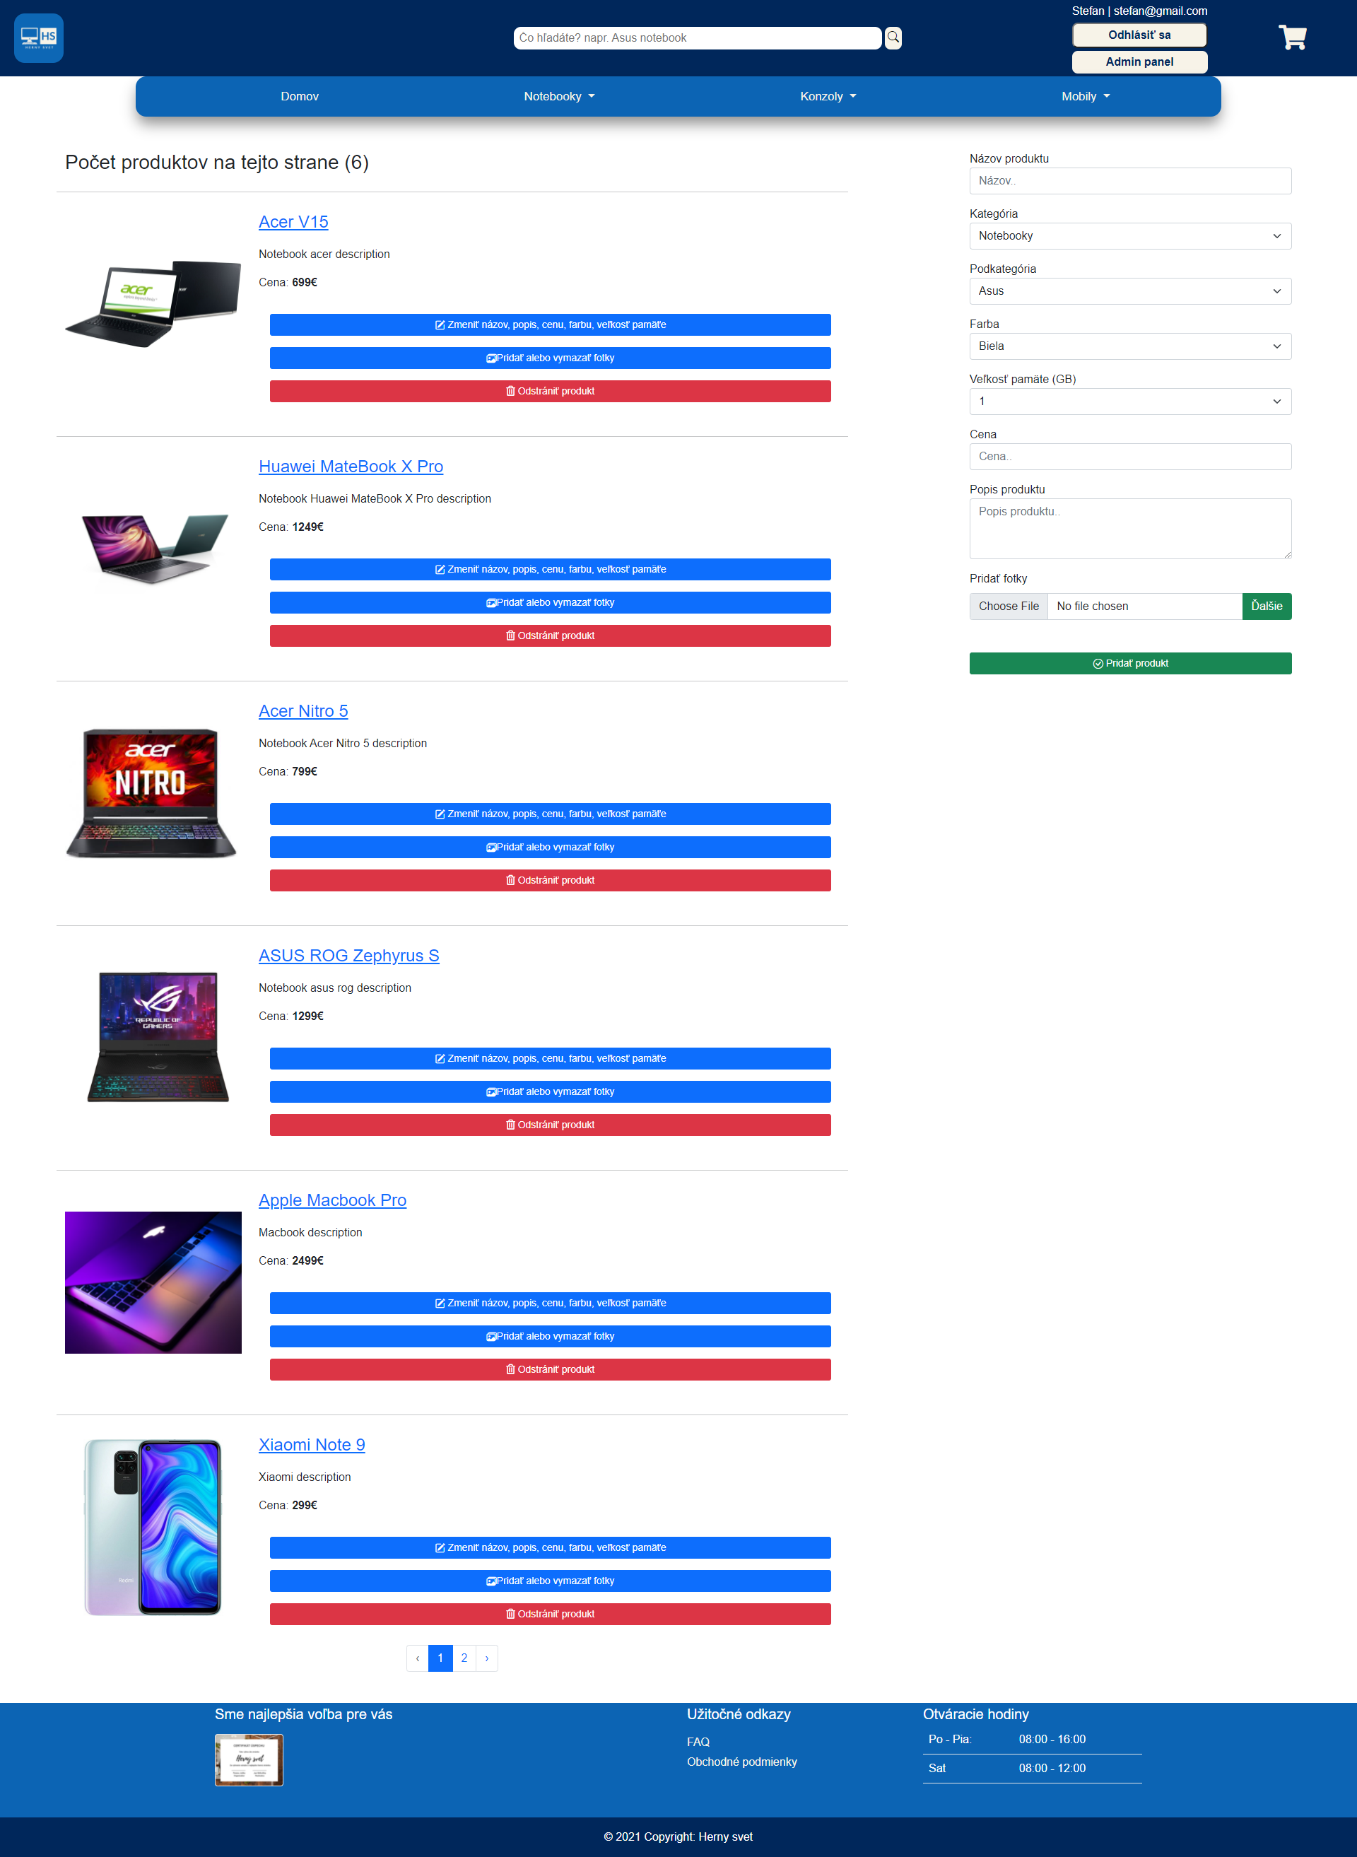

## Prihlásenie

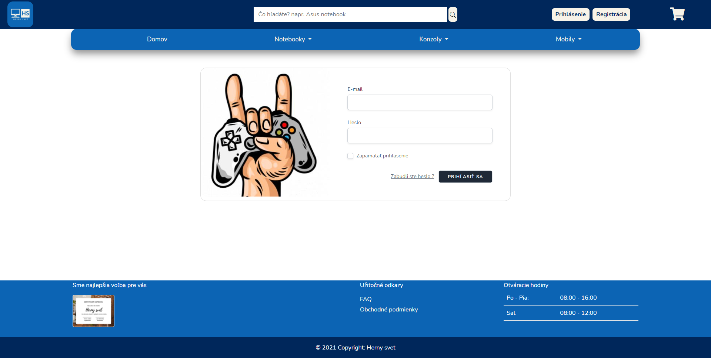

## Detail produktu

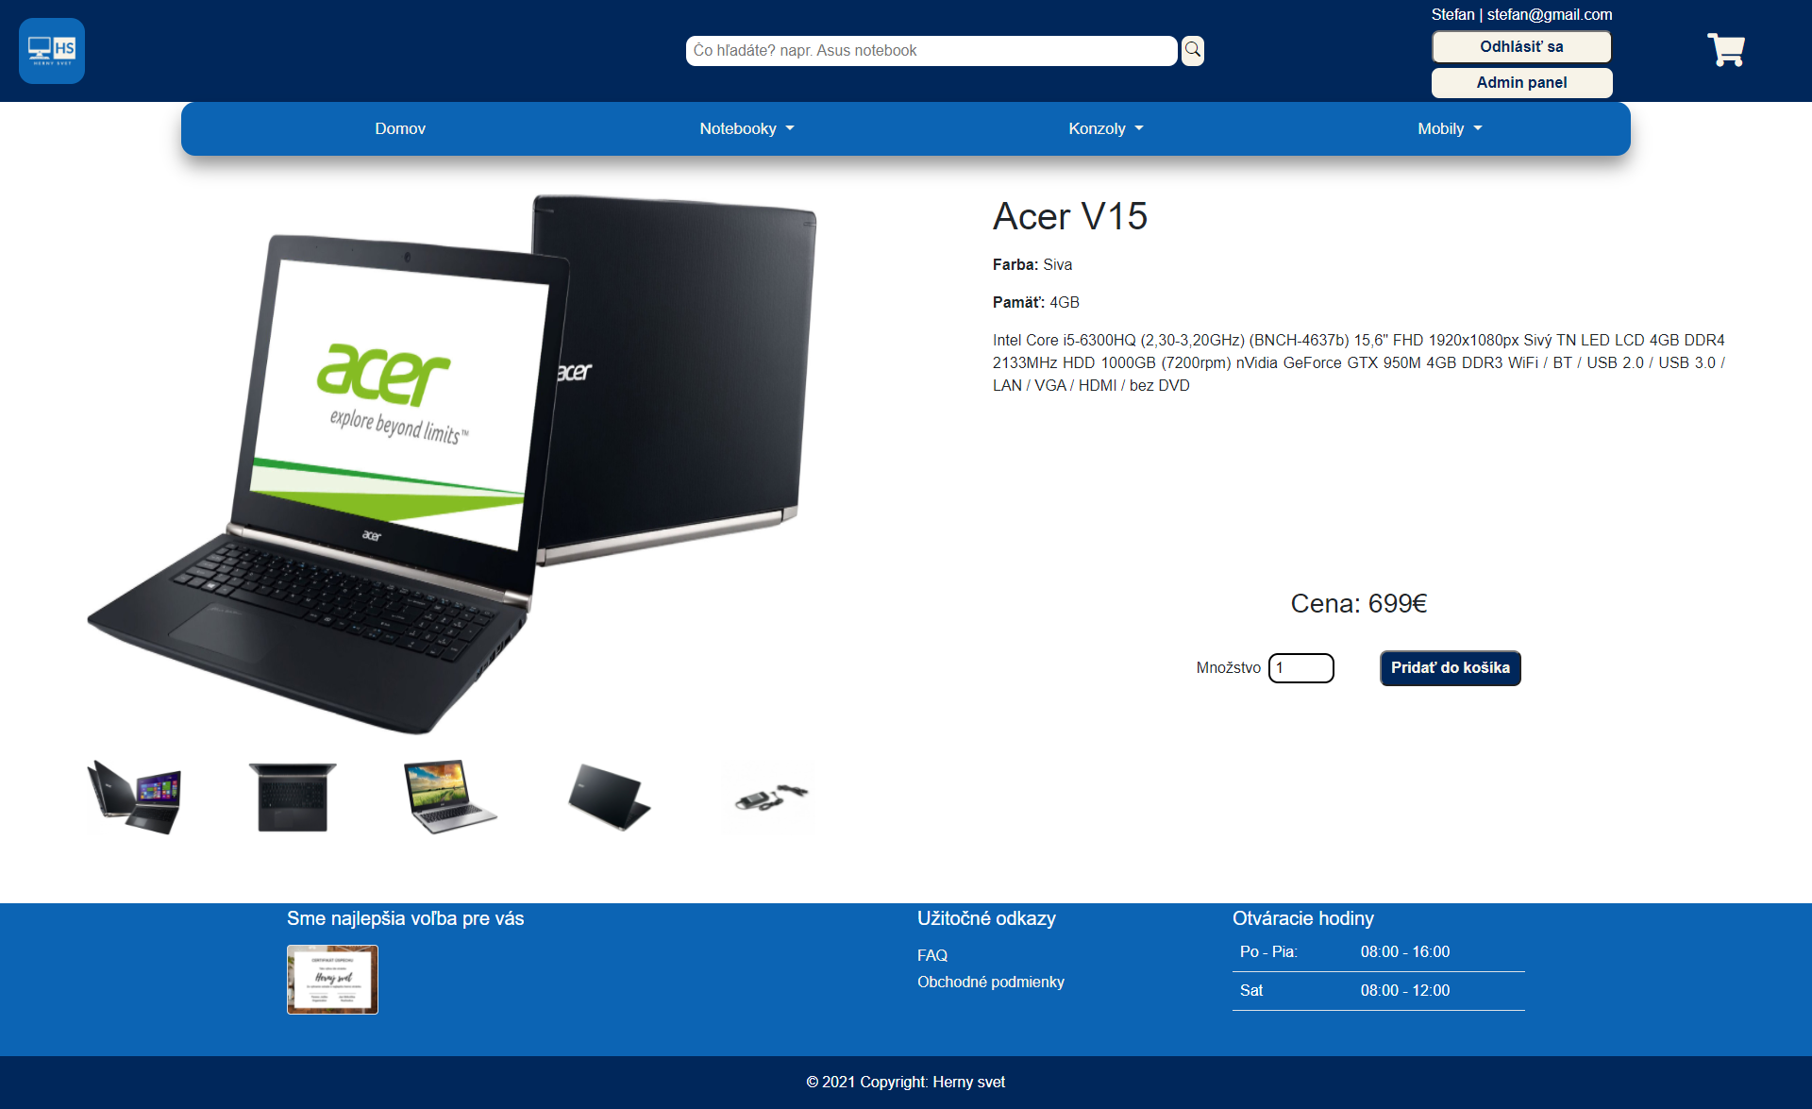

## Nákupný košík s vloženým produktom

Obrázok, na ktorom je text, snímka obrazovky, monitor

Automaticky generovaný popis

# Zhodnotenie

Projekt nám prišiel zaujímavý. Mali sme možnosť sa naučiť pracovať so základnými technikami na tvorbu webstránok. Pre obidvoch html ,css nebolo nič nové ale boostrap 5 to trochu oživil. Najzaujímavejšou časťou bolo robiť backend pomocou Laravelu .Všetko by bolo vpohode kebyže máme databázy pred týmto predmetom inak predmet hodnotíme ako najlepší predmet v semestri.